Série

OTP-E Thermopompe simple zone Eagle
sans conduit de ventilation

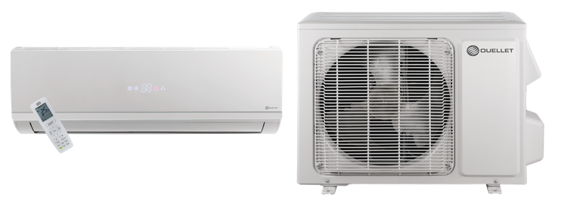
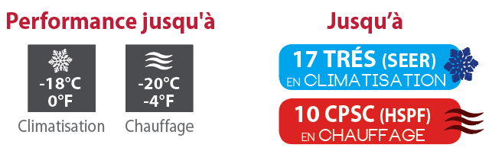

Caractéristiques
Mode de fonctionnement - Climatisation, chauffage, déshumidification, ventilation et auto.
Capacité nominale - 9000, 12000, 18000, 24000 BTU/hr.
Tension - 230/208V, 60 Hz, 1 phase.
Unité intérieure - Installation en haut de mur, pouvant être raccordée de chaque côté.
- Boîtier en plastique, standard blanc.
- Ventilateur à courant transversal à 4 vitesses (auto, élevée, moyenne et faible).
- Filtres lavables.
Unité extérieure - Compresseur rotatif à vitesse variable (INVERTER), avec limiteur de surcharge.
- Soupape d’expansion électronique pour un contrôle précis du débit de réfrigérant.
- Ailettes du condenseur recouvertes d'un enduit hydrophile pour une plus grande
résistance à la corrosion.
- Ventilateur axial silencieux de grand diamètre pour un meilleur échange thermique.
- Fil chauffant dans le plateau de dégivrage pour empêcher la formation de glace.
- Installation sur support mural ou au sol en aluminium en option.
Tuyauterie de raccordement - Longueur minimale de la tuyauterie de 10 pi (3 m).
- Diamètre externe tuyau gaz : 3/8'' à 5/8''.
- Raccords évasés.
Régulation - Télécommande sans fil incluse.
- Contrôleur mural en option.
- Wi-Fi (option KIT-WIFI requise).
- Interface (options HP6000ZB-GE et GT130 requises).
- Température de consigne : 16 à 30 °C (61 à 86 °F).
- Format d’affichage de la température : °C ou °F.
Garantie - Garantie de base 10 ans pièces et 10 ans compresseur (main-d’œuvre non incluse).
Application - Salle à manger-cuisine, salle de séjour, salle familiale, édifice commercial, immeuble de bureaux, condo, restaurant.
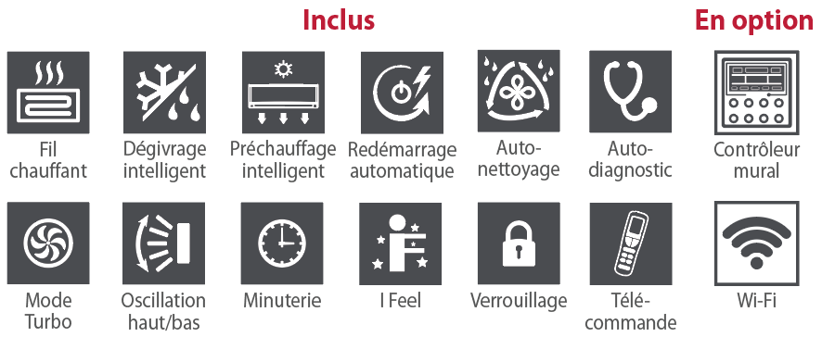

Modèles
# Produit¹ |  |  | Unité intérieure |  |  | SED09KCH17S-I  SED09KCH17S-O | SED12KCH17S-I  SED12KCH17S-O | SED18KCH16S-I  SED18KCH16S-O | SED24KCH19S-I  SED24KCH19S-O
 |  |  | Unité extérieure
Qté
Performance technique
Tension |  |  |  |  | Volts | 230/208 | 230/208 | 230/208 | 230/208
Capacité  en climatisation |  | Nominale |  |  | W (BTU/hr) | 2667 (9100) | 3517 (12000) | 5100 (17400) | 6450 (22000)
 |  | Min. – max. |  |  | W (BTU/hr) | 720 - 2814  (2457 - 9600) | 300 - 3700  (1024 - 12624) | 1200 - 5800  (4094 - 20000) | 1730 - 7400  (5900 - 25200)
Capacité  en chauffage |  | Nominale |  |  | W (BTU/hr) | 2784 (9500) | 3810 (13000) | 5275 (18000) | 7034 (24000)
 |  | Min. – max. |  |  | W (BTU/hr) | 720 - 3371  (2457 - 11500) | 700 - 4000  (2388 - 13648) | 1200 - 6200  (4100 - 21000) | 1310 - 7600  (4500 - 25900)
Puissance consommée  en climatisation |  | Nominale |  |  | W | 889 | 1297 | 2040 | 1950
 |  | Min. – max. |  |  | W | 185 - 1100 | 180 - 1500 | 200 - 2300 | 360 - 3000
Puissance consommée  en chauffage |  | Nominale |  |  | W | 774 | 1172 | 1758 | 2070
 |  | Min. – max. |  |  | W | 170-1350 | 260 - 1450 | 300 - 2400 | 330 - 2900
Puissance consommée nominale |  |  |  |  | W | 1350 | 1350 | 1500 | 2400
Courant nominal |  |  |  |  | A | 6.3 | 6.5 | 10 | 11
MCA |  |  |  |  | A | 10 | 9 | 15 | 19
Disjoncteur/fusible max. (MOCP) |  |  |  |  | A | 15 | 15 | 20 | 30
TRÉS (SEER) |  |  |  |  | - | 17 | 17 | 16 | 19
CPSC (HSPF) |  |  |  |  | - | 9 | 9 | 9 | 10
TRÉ (EER) |  |  |  |  | W/W | 3 | 2.71 | 2.5 | 3.31
COP |  |  |  |  | W/W | 3.6 | 3.25 | 3 | 3.4
Numéro AHRI |  |  |  |  | - | 205782700 | 205782701 | 205782702 | 205782703
Unité intérieure
Déshumidification |  |  |  | pt/hr (l/hr) |  | 1.69 (0.80) | 2.96 (1.4) | 3.8 (1.80) | 4.23 (2.00)
Débit d’air volumique |  | T / H / M / L2 |  | pcm |  | 294 / 271 / 235 / 182 | 371 / 294 / 235 / 182 | 471 / 412 / 383 / 335 | 677 / 588 / 471 / 412
Niveau sonore |  | T / H / M / L2 |  | dB (A) |  | 49 / 47 / 43 / 36 | 52 / 49 / 44 / 38 | 57 / 54 / 50 / 45 | 59 / 55 / 51 / 47
Puissance du moteur du ventilateur |  |  |  | W |  | 20 | 20 | 60 | 30
RLA du moteur du ventilateur |  |  |  | A |  | 0.22 | 0.31 | 0.4 | 0.55
Puissance du moteur du déflecteur |  |  |  | W |  | 1.5 | 1.5 | 2.5 | 2.5
Poids net |  |  |  | lb (kg) |  | 19.8 (9) | 22 (10) | 30 (13.5) | 37.5 (17)
Unité extérieure
Débit d’air volumique |  |  |  | pcm |  | - | - | - | -
Niveau sonore |  |  |  | dB (A) |  | 60 | 60 | 66 | 69
Puissance du compresseur |  |  |  | W |  | 790 | 1023 | 1440 | 1635
LRA du compresseur |  |  |  | A |  | 18 | 18 | 25 | 25
RLA du compresseur |  |  |  | A |  | 6.6 | 6.6 | 10.2 | 13
Puissance du moteur du ventilateur |  |  |  | W |  | 30 | 30 | 60 | 60
RLA du moteur du ventilateur |  |  |  | A |  | 0.37 | 0.37 | 0.7 | 0.65
Volume de réfrigérant (R410A) |  |  |  | oz (g) |  | 24 (680) | 28.2 (800) | 42.3 (1200) | 52.9 (1500)
Poids net |  |  |  | lb (kg) |  | 58.4 (26.5) | 63 (28.5) | 87 (39.5) | 97 (44)
Température ambiante de fonctionnement | Climatisation |  |  | °C (°F) |  | -18 to 46 (0 to 115)
Température ambiante de fonctionnement | Chauffage |  |  | °C (°F) |  | -20 to 24 (-4 to 75)
Tuyauterie de raccordement/réfrigérant
Longueur de préchargement |  |  |  | pi (m) |  | 25 (7.5) | 25 (7.5) | 25 (7.5) | 25 (7.5)
Volume additionnel de réfrigérant |  |  |  | oz/pi (g/m) |  | 0.2 (20) | 0.2 (20) | 0.2 (20) | 0.5 (50)
Diamètre externe tuyau liquide |  |  |  | po |  | 1/4 | 1/4 | 1/4 | 1/4
Diamètre externe tuyau gaz |  |  |  | po |  | 3/8 | 3/8 | 1/2 | 5/8
Différence de hauteur maximale |  |  |  | pi (m) |  | 33 (10) | 33 (10) | 33 (10) | 33 (10)
Longueur totale maximale |  |  |  | pi (m) |  | 49 (15) | 66 (20) | 82 (25) | 82 (25)

¹ 1 unité intérieure et 1 unité extérieure. À noter que chaque unité est emballée individuellement.
² Vitesses du ventilateur à courant transversal : (T) Turbo / (H) Élevée / (M) Moyenne / (L) Faible.
Variation du ratio de capacité en fonction de la température extérieure

SED09
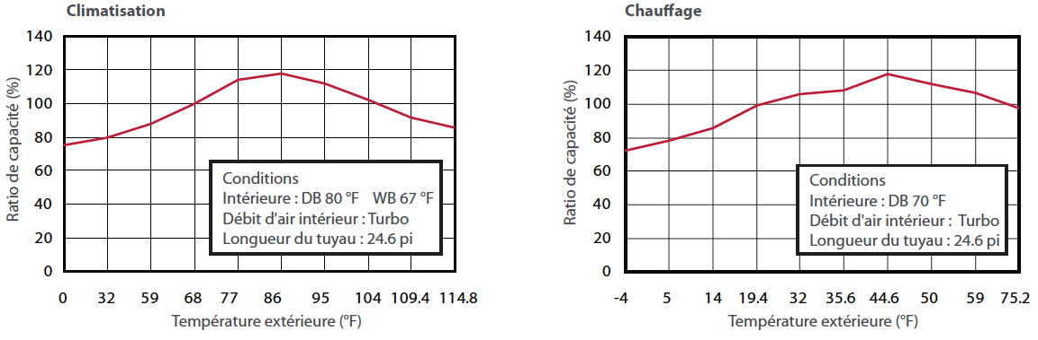
SEDD12
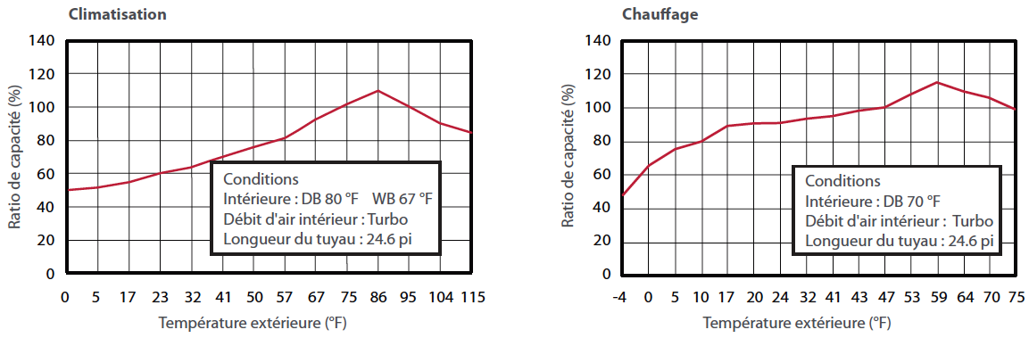

SED18
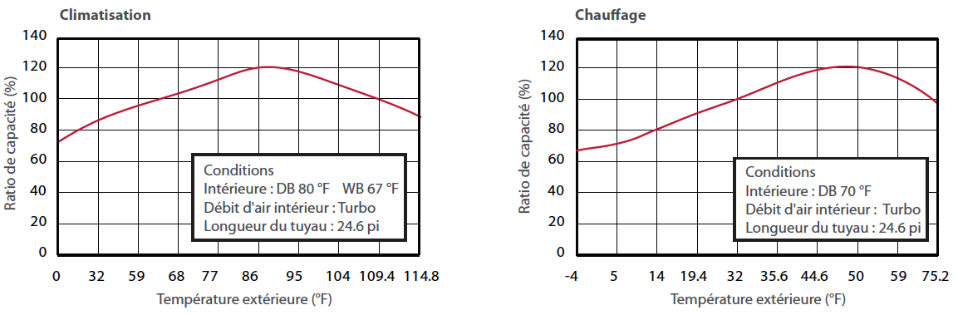
SED24
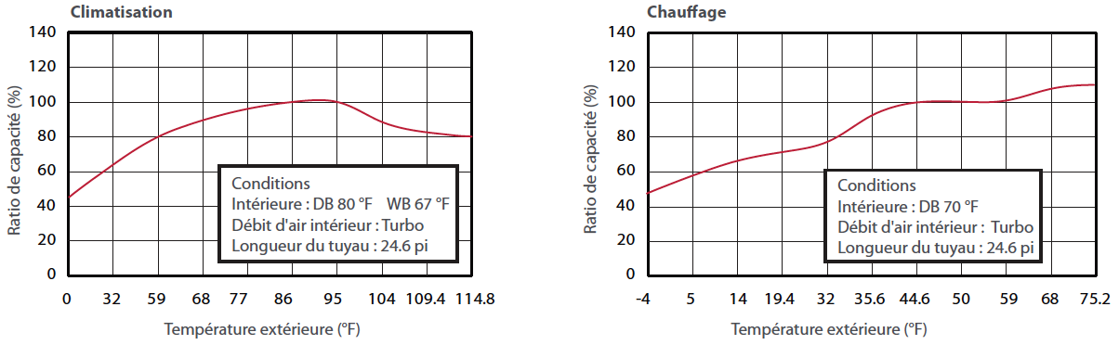

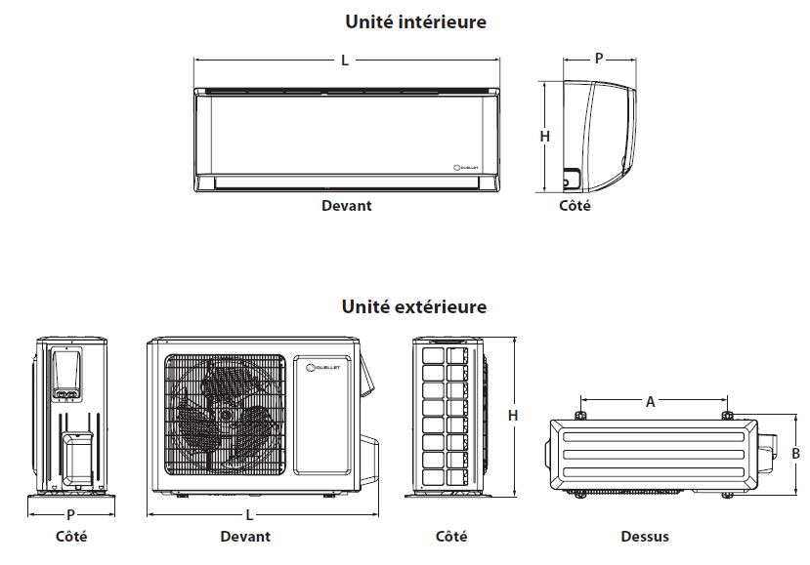

Unité intérieur | L |  | H |  | D
Unité intérieur | in. | mm | in. | mm | in. | mm
SED09KCH17S-I | 31 1/8 | 790 | 10 13/16 | 275 | 7 7/8 | 200
SED12KCH17S-I | 33 1/4 | 845 | 11 3/8 | 289 | 7 7/8 | 209
SED18KCH16S-I | 38 3/16 | 970 | 11 13/16 | 300 | 8 13/16 | 224
SED24KCH19S-I | 42 7/16 | 1078 | 12 13/16 | 325 | 9 11/16 | 246

Unité extérieur | L |  | H |  | D |  | A |  | B
Unité extérieur | in. | mm | in. | mm | in. | mm | in. | mm | in. | mm
SED09KCH17S-O | 30 13/16 | 782 | 21 1/4 | 540 | 12 5/8 | 320 | 21 1/4 | 540 | 11 1/4 | 286
SED12KCH17S-O | 30 13/16 | 782 | 21 1/4 | 540 | 12 5/8 | 320 | 21 1/4 | 540 | 11 1/4 | 286
SED18KCH16S-O | 35 15/16 | 912 | 25 7/16 | 646 | 14 11/16 | 373 | 22 | 559 | 14 5/16 | 364
SED24KCH19S-O | 38 9/16 | 980 | 31 1/8 | 790 | 16 13/16 | 427 | 24 | 610 | 15 9/16 | 395

Options
Voir la section Options OTP

Les spécifications peuvent changer sans préavis
Projet : | Approbation  Information
Ingénieur conseil : | Approbation  Information
Entrepreneur électricien : | Approbation  Information
Distributeur : | Approbation  Information
Date : | Approbation  Information
Référence Ouellet : | Approbation  Information
Commentaires :

